**中山市板芙镇2025年度BF17地块土地征收成片开发方案（公示稿）**

一、编制依据

为推进土地节约集约利用，根据《中华人民共和国土地管理法》《自然资源部关于印发<土地征收成片开发标准>的通知》（自然资规〔2023〕7号）、《广东省自然资源厅关于进一步规范土地征收成片开发工作的通知》（粤自然资规字〔2024〕7号）等相关文件，编制《中山市板芙镇2025年度BF17地块土地征收成片开发方案》。

二、基本情况

本次成片开发方案包含1个成片开发地块（地块编号为BF17），位于中山市板芙镇深湾村，总面积为5.7014公顷，拟征收土地面积为3.8417公顷，占成片开发总面积的67.38%。详细信息见下表。

**表1 成片开发区域详细信息一览表**

# 单位：公顷 %

|  |  |  |  |  |  |
| --- | --- | --- | --- | --- | --- |
| **成片开发地块编号** | **成片开发地块名称** | **所在社区（村）** | **成片开发地块面积** | **拟征收土地面积** | **征收土地占比** |
| BF17 | 深湾村工业地块 | 深湾村 | 5.7014 | 3.8417 | 67.38 |
| **合计** | | | **5.7014** | **3.8417** | **67.38** |

三、成片开发条件分析

（一）必要性分析

本次成片开发是落实中山市国民经济和社会发展第十四个五年规划定位的需要，是保障重点项目落地、推进区域开发建设和优化城镇功能布局的需要，对片区建设和发展具有积极意义。

（二）合规性分析

本次成片开发地块不涉及占用永久基本农田和生态保护红线，片区公益性用地整体比例在30%以上。本次土地征收成片开发方案符合国民经济和社会发展规划、国土空间总体规划和专项规划，能够促进经济社会可持续发展。

四、拟安排项目及实施计划

本方案由1个成片开发地块组成，总面积为5.7014公顷。根据开发建设计划、被征地单位意愿、征地资金、土地审批信息等因素，综合分析论证后制定拟建项目开发时序为1年，即2027年。

**表2 成片开发项目一览表**

# 单位：公顷 %

|  |  |  |  |  |  |
| --- | --- | --- | --- | --- | --- |
| **成片开发地块编号** | **成片开发地块名称** | **成片开发地块面积** | **拟征收土地面积** | **主要用途** | **取得批文** |
| BF17 | 深湾村工业地块 | 5.7014 | 3.8417 | 一类工业用地、城镇道路用地、防护绿地、公园绿地 | 2027年 |
| **合计** | | **5.7014** | **3.8417** | **——** | **——** |

五、公益性用地情况

成片开发区域内公益性用地主要为城镇道路用地和防护绿地。经核查，成片开发范围符合《广东省自然资源厅关于进一步规范土地征收成片开发工作的通知》（粤自然资规字〔2024〕7号）除广州、深圳、佛山、东莞外其他地区公益性用地比例一般不低于30%的要求。

**表3公益性用地情况一览表**

# 单位：公顷 %

|  |  |  |  |  |  |
| --- | --- | --- | --- | --- | --- |
| **成片开发地块编号** | **成片开发地块名称** | **成片开发地块面积** | **公益性用地** | **公益性用地比例** | **公益性用地地类** |
| BF17 | 深湾村工业地块 | 5.7014 | 1.8103 | 31.75 | 城镇道路用地、防护绿地、公园绿地 |
| **合计** | | **5.7014** | **1.8103** | **31.75** | **——** |

六、成片开发效益评估

（一）土地利用效益评估

通过土地征收成片开发，将有效推进用地节约集约利用，避免用地浪费，实现土地资源的合理配置。在布局优化方面，成片开发范围规划用地符合《中山市城市控制性详细规划实施办法》等相关要求，能够科学合理利用土地资源、优化区域功能布局。

（二）经济效益评估

成片开发范围经济盈利能力和抗风险能力相对较强，预计可产生良好的经济效益。项目具有较强的辐射带动作用，能够与周边形成联动发展，改善投资环境促进规模化发展建设，推动经济社会高质量发展。

（三）社会效益评估

1. 公共产品供给

在完善生活设施配套方面，成片开发范围内城镇道路用地、防护绿地等统筹建设，能够有效保障片区设施配套建设需求。

1. 增加就业机会，吸引人口流入

通过工业产业项目建设，统筹促进经济发展和就业增长的良性互动，扩大就业容量，创造大量就业岗位，促进常住人口数量增长，增加政府财政税收，符合国民经济和社会发展规划的要求，保障城市开发建设科学有序地推进。

1. 带动地方、社会经济发展

本次土地征收成片开发土地补偿费和安置补助费标准将按照《中山市人民政府关于公布实施征收农用地区片综合地价的公告》对被征地农民进行补偿。同时，区域基础设施配套提升完善，为城市提供了更多休憩、休闲空间，在带动社会经济发展中的作用越来越明显，能够使周边地区的地价及不动产升值，吸引投资，从而推动该区域的经济和社会发展。

（四）生态效益评估

本次土地征收成片开发范围不涉及永久基本农田、自然保护区、森林公园、地质公园、列入省级以上保护名录的野生动植物栖息地、水源保护区核心区、蓄滞洪区、地质灾害易发区等相关区域，且开发过程不会对大气、水等环境造成显著负面影响。综合考虑本次土地征收成片开发方案对生态环境影响较小。

1. 结论

《中山市板芙镇2025年度BF17地块土地征收成片开发方案》符合《自然资源部关于印发<土地征收成片开发标准>的通知》（自然资规〔2023〕7号）以及《广东省自然资源厅关于进一步规范土地征收成片开发工作的通知》（粤自然资规字〔2024〕7号）等相关文件的要求，对完善城市建设、促进区域经济和社会发展均具有积极意义。

附图：

1. 中山市板芙镇土地征收成片开发范围位置示意图
2. 中山市板芙镇土地征收成片开发范围开发时序图

中山市板芙镇人民政府

2025年9月11日

附图1：中山市板芙镇土地征收成片开发范围位置示意图

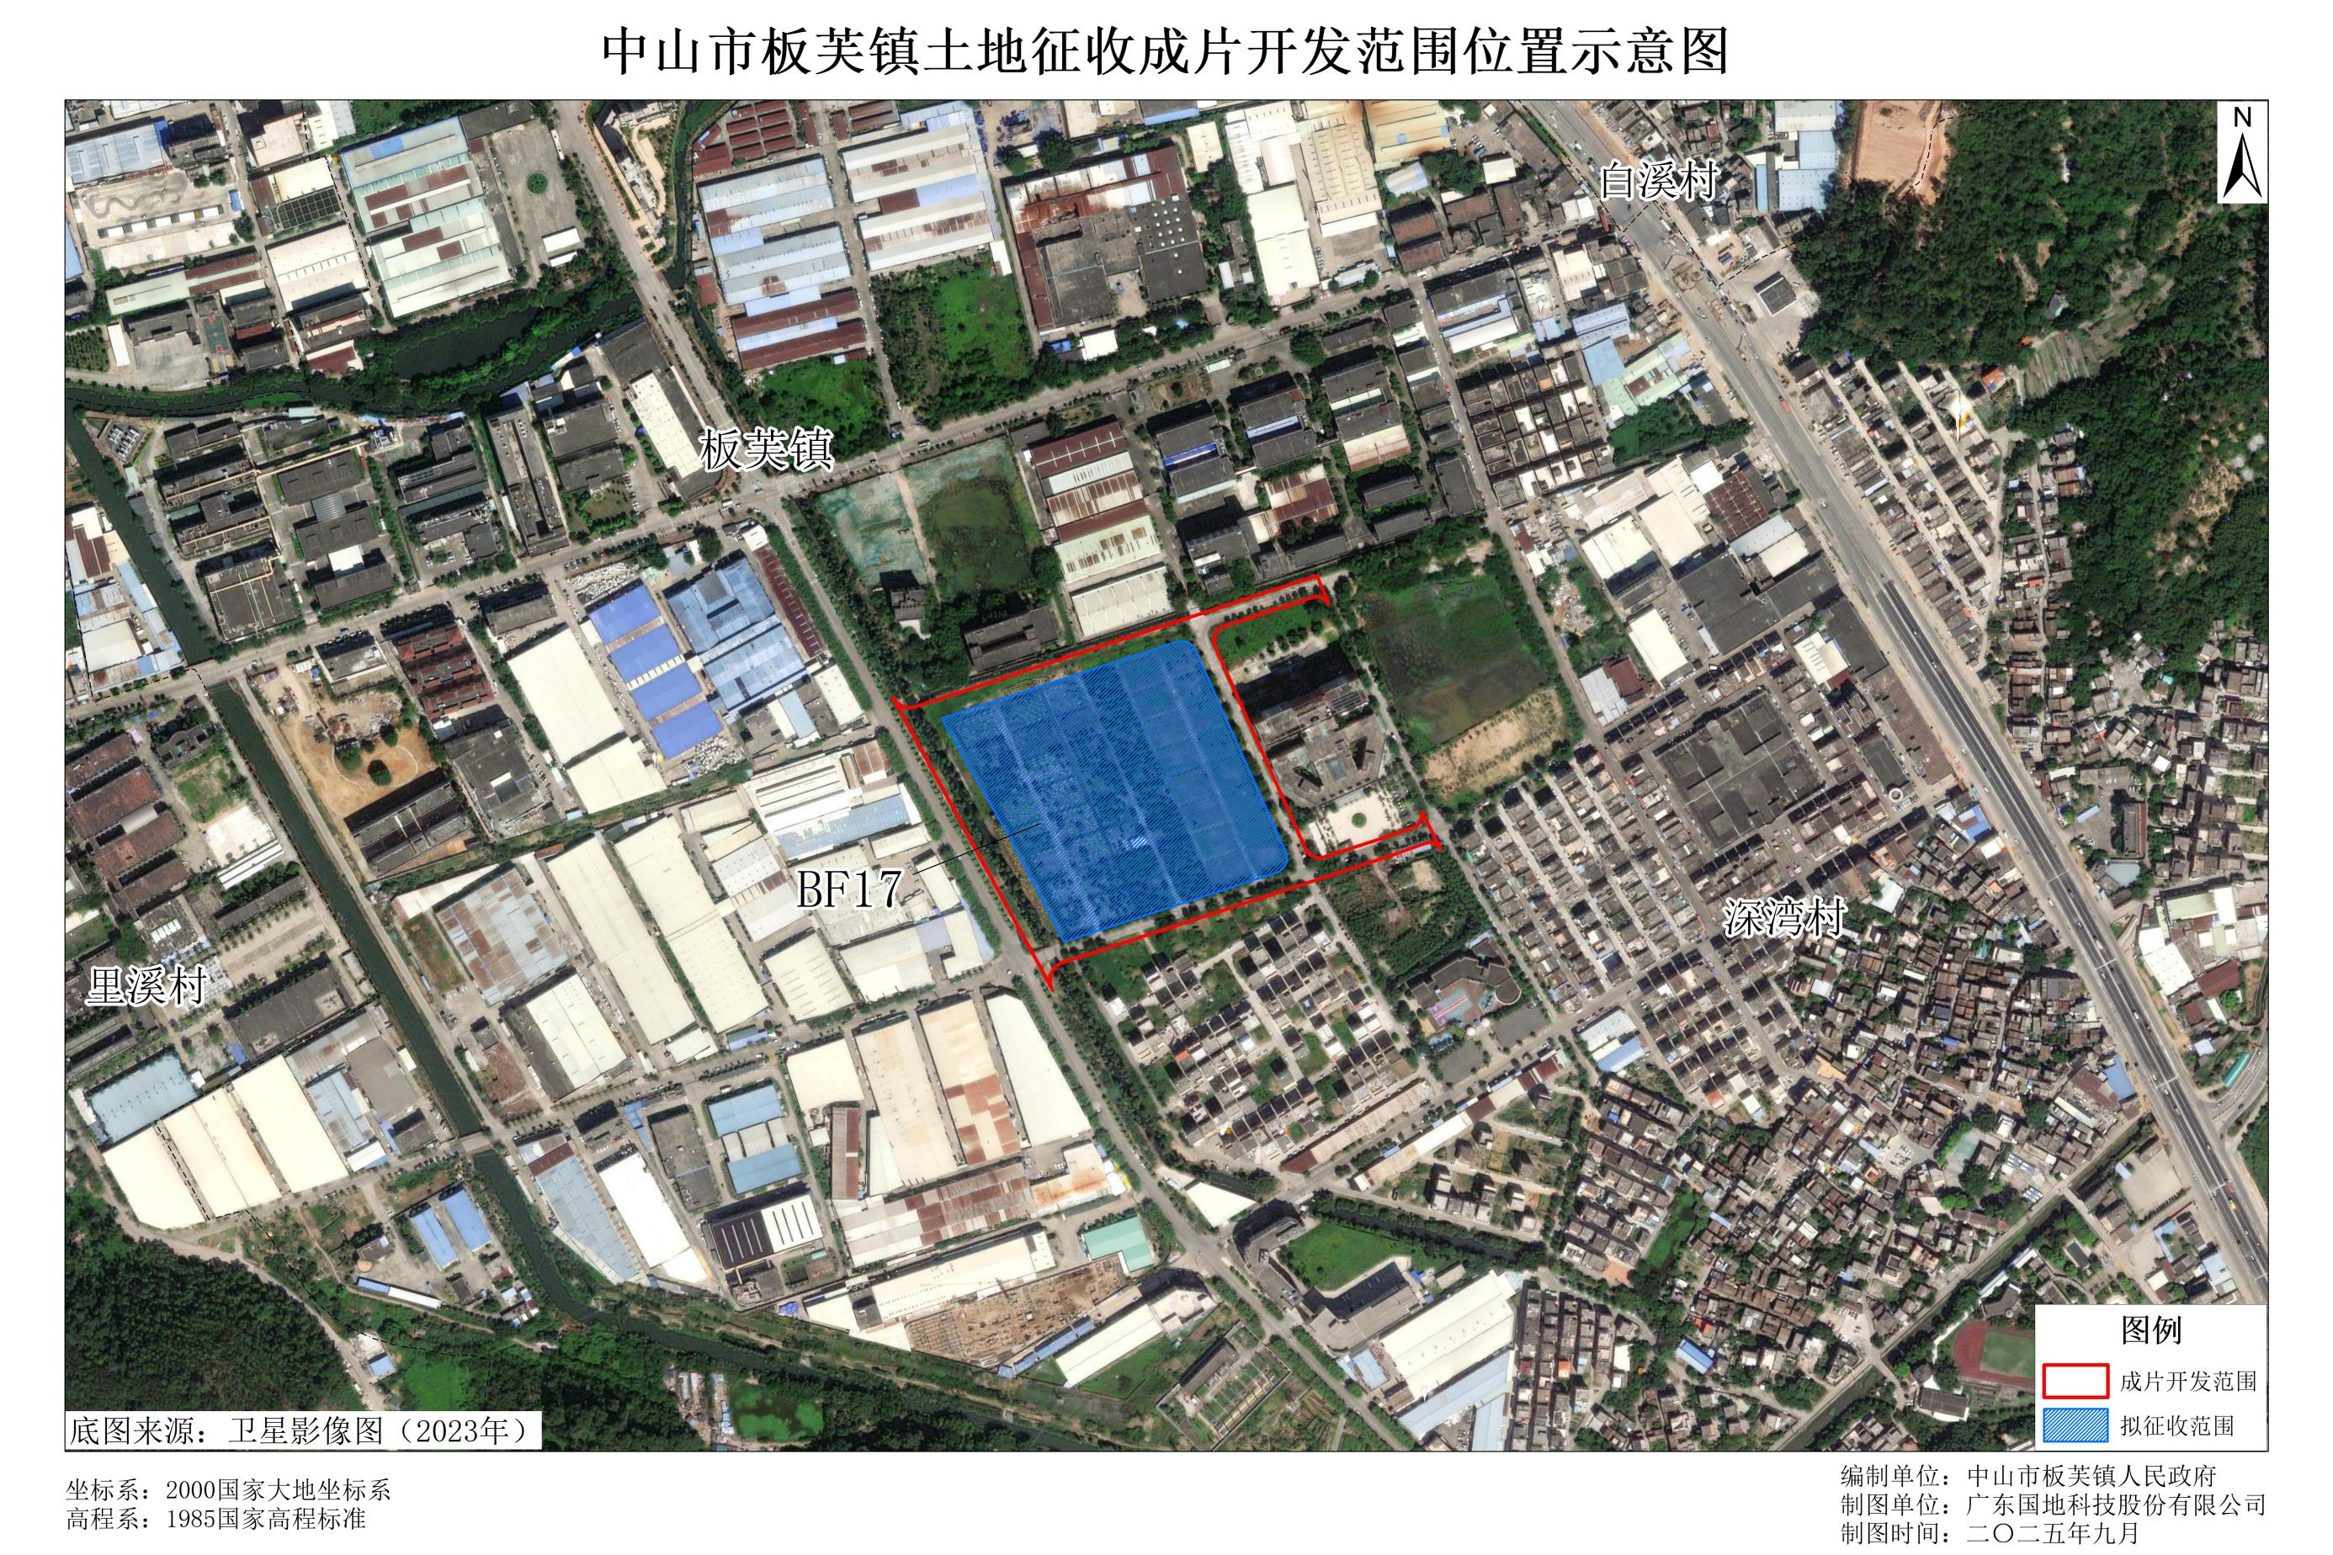

附图2：中山市板芙镇土地征收成片开发范围开发时序图

